第五章 ADSL PPPoE連線軟體安裝及設定 (動態IP)
前面的硬體設定都完成後，只要再安裝一個專用的ADSL連線程式，就可以享受您的ADSL寬頻上網服務，這個連線程式內附在So-net會員光碟片中，接下來我們教您如何安裝並使用它。

PPPoE連線軟體安裝。
- 請您將So-net會員光碟片放入光碟機中，電腦會自動開啟光碟，請選擇【連線程式】。
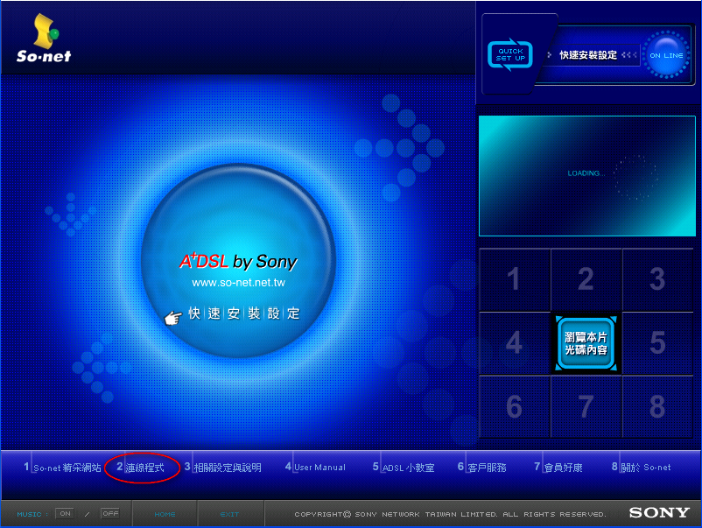

- 這時會出現【是否要安裝ADSL連線程式】畫面，請按【是】，進行PPPoE的安裝設定。

- 接下來請您選擇安裝的方式，建議您點選【Quick Install (accept default settings)】快速安裝，系統會自動幫您設定安裝元件，請按【Next】繼續。
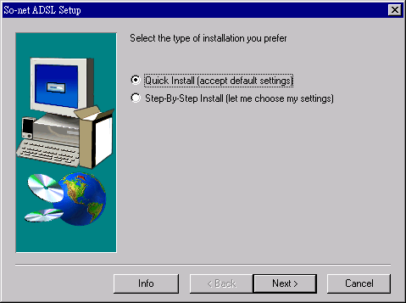

- 這時So-net ADSL安裝精靈即開始安裝PPPoE元件，請您耐心等待幾分鐘。
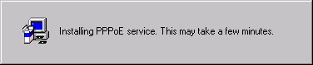

- 檔案複製完成後，建議您點選【Yes, I want to restart my computer now】我現在要重新啟動電腦，再按【Finish】完成安裝。
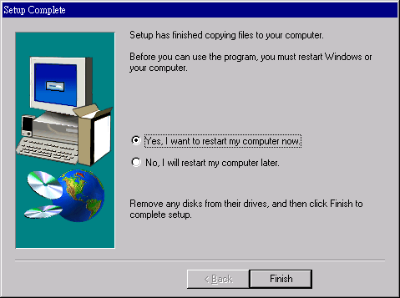

＊CHECK！在中華電信施工完成後，請你再進行以下的步驟連線！

PPPoE 連線軟體設定
- 當您的電腦重新開機之後，桌面上即出現【So-net ADSL】圖示，請您以滑鼠左鍵點選二下開啟它。

- 接下來要建立So-net ADSL連線，請您以滑鼠左鍵點選二下【So-net ADSL】圖示。
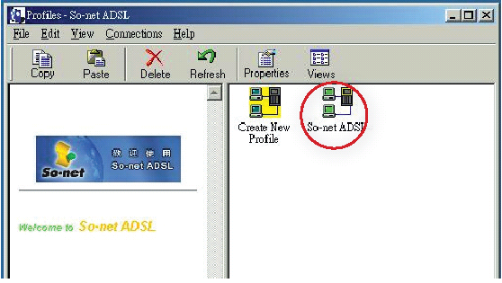

- 請填入我們寄給您【密碼函】中的帳號﹝User Name﹞及密碼﹝Password﹞，請按【下一步】繼續。
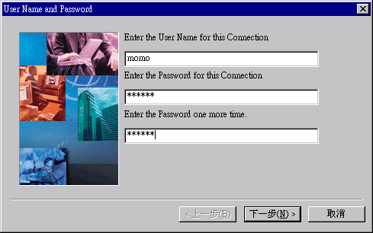

- 最後成功地建立【So-net ADSL】連線，您如果想更改連線名稱，也可以在方框中輸入所要的名稱，再按【完成】。
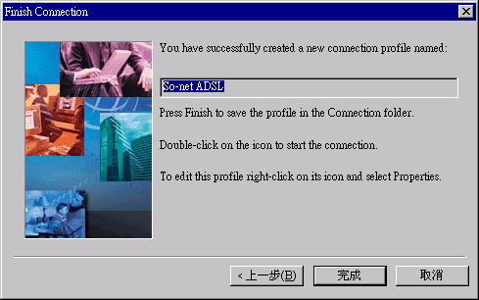

- 這時桌面跳出【So-net ADSL】連線畫面，帳號與密碼已經自動幫您設定好，如果您想連線，請按【Connect】。
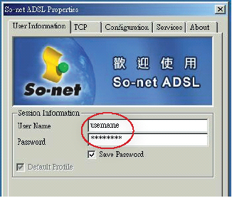

- 接著【So-net ADSL】開始連線，當您的帳號與密碼驗證過後，第一次連線僅能連至ADSL寬頻帳號啟用的網頁(請參考寬頻服務帳號啟用章節)，在中華電信施工完成後，請記得先輸入您的施工日期、帳號、密碼及寬頻服務帳號啟用碼，完成註冊之後，請斷線。

- 下次連線時，請您以滑鼠左鍵點選二下桌面上的【So-net ADSL】圖示，並開啟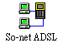連線圖示，連線之後，您就可以使用So-net 寬頻服務了
- 如果您要檢查寬頻服務連線的設定，請您以滑鼠右鍵點選連線圖示一下，選擇【Properties】。
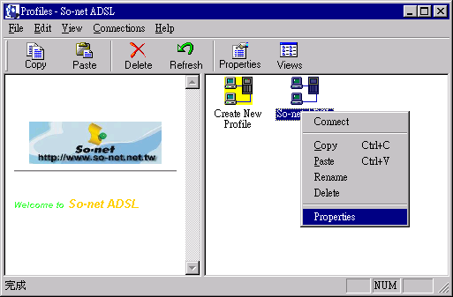

- 請您檢查【User Information】標籤中的【User Name】帳號與【Password】密碼是否正確。

- 請您選擇【TCP】標籤，勾選【Server Assigned IP Address】、【Server assigned DNS/NBNS server addresses】【Use default gateway on remote network】，確認後請按【確定】。
